Produit: FlexiDel RGB Kit Strip
Matériel nécessaire
Strip DEL 3M (B5050-12V-30-10mm-7,2W-RGB-IP65) | Receiver
Transformateur (PS-CV-120-12-2000mA-24W-WH-PG) | Télécommande (HX-IR24-02-A/C)
Connecteur 4 fiches | Boîte de carton et carton de fond
Blister | Manuel de l’usager

Étape 1 : Mettre en forme la boîte de carton bleu FlexiDel et insérer le carton de fond.
Carton de fond
Boîte carton
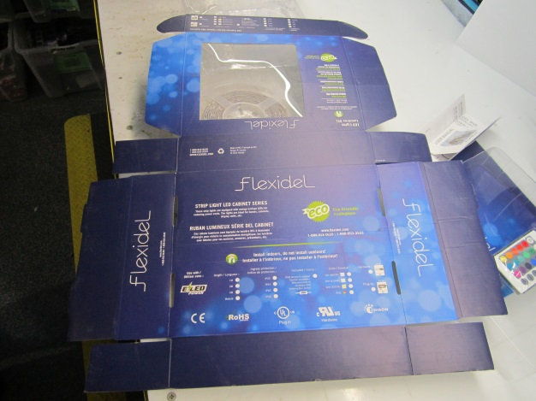
Prendre la boîte de carton correspondant au kit choisi ainsi que le même carton de fond. Porter une attention particulière lors du montage de la boîte, il ne faut pas l’endommager sinon l’emballage sera gâché
Résultat final
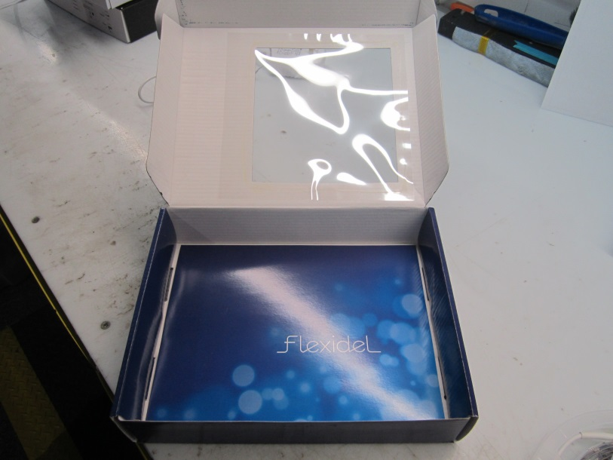

Étape 2 : Introduire à l’intérieur de la boîte le blister approprié.
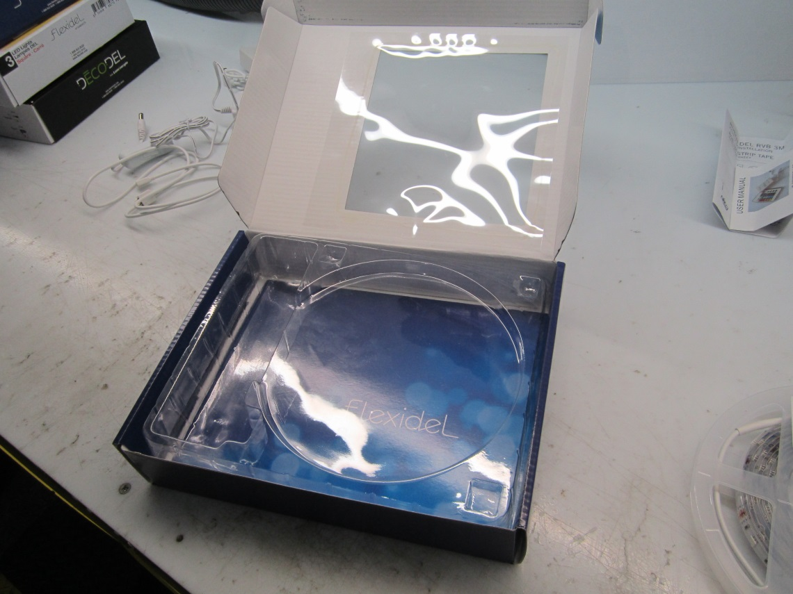
Le blister est en fait une coquille de plastique, faire attention de prendre celle qui correspond au Kit choisi.
Étape 3 : Insérer le ruban flexible DEL 3M dans le blister.
Ruban Flexible DEL 3M
Code: B5050-12V-30-10mm-7,2W-RGB-IP65
Résultat final
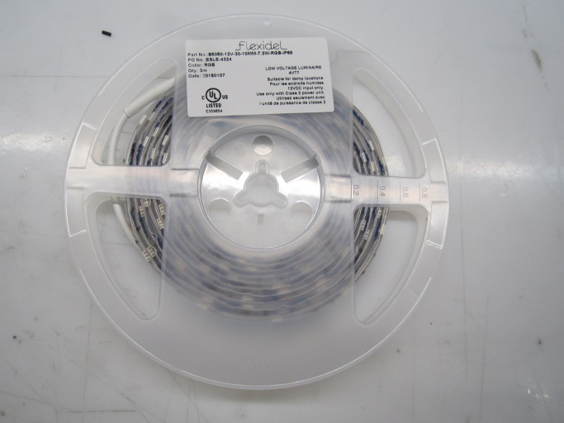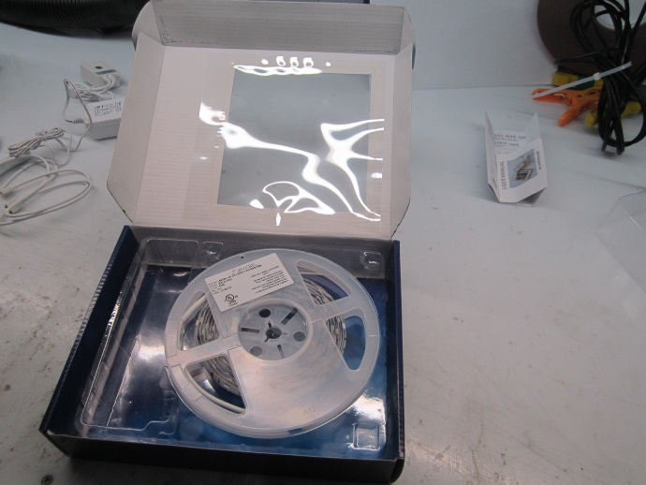

Étape 4 : Insérer l’adaptateur pour la télécommande
Receiver

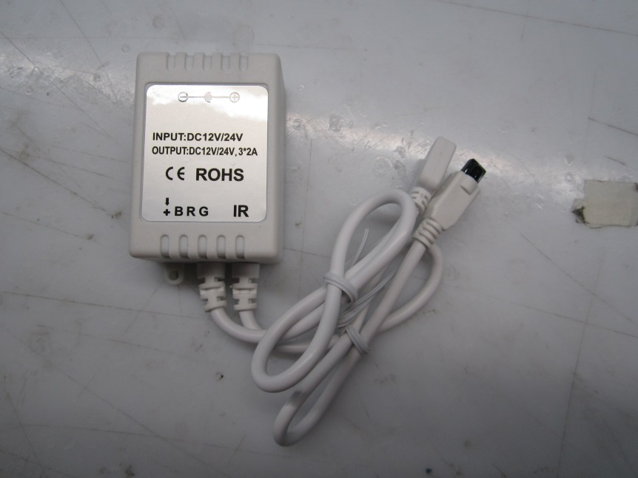
Placer l’adaptateur pour la télécommande RGB en premier dans le blister. S’assurer que le fil est bien attaché et qu’il occupe le moins de place possible.
Résultat final

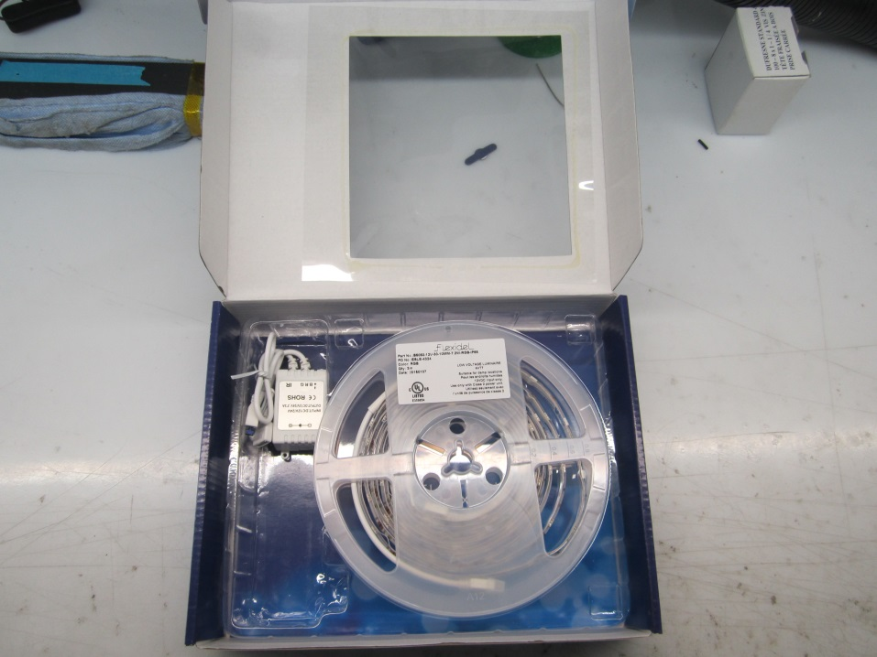

Étape 5 : Insérer le transformateur approprié
Transformateur
Code : PS-CV-120-12-2000mA-24W-WH-PG
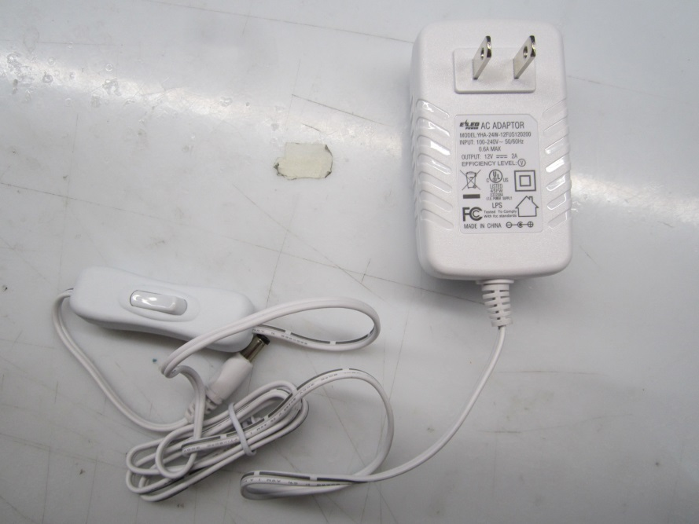
Placer ensuite le transformateur dans le blister. Porter attention que les pines de métal sont orienté vers la droite dans l’espace prévu à cet effet Encore une fois s’assurer que les fils ne prennent pas trop de place.
Résultat final

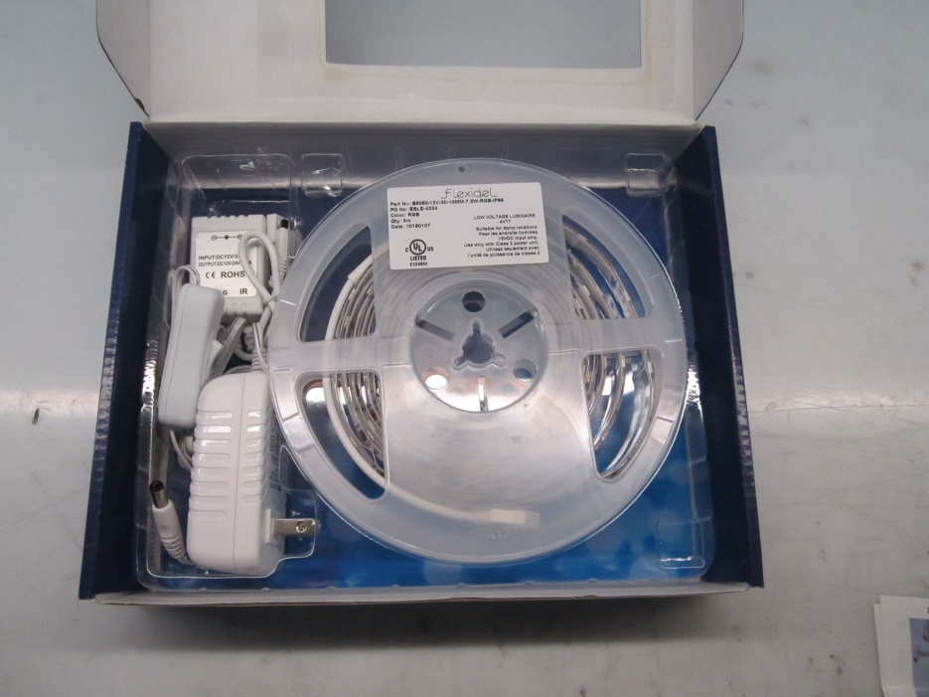
Étape 6 : Ajouter le connecteur 4 fiches.
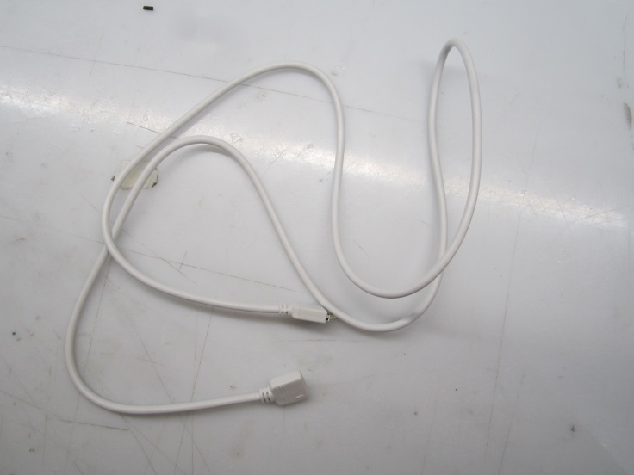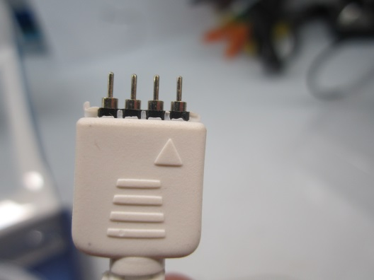
Rouler le fil sur lui-même et le positionner à gauche du transformateur. Encore une fois s’assurer que le fil est bien positionner et qu’il n’empêche pas le couvercle de fermer.
Résultat final

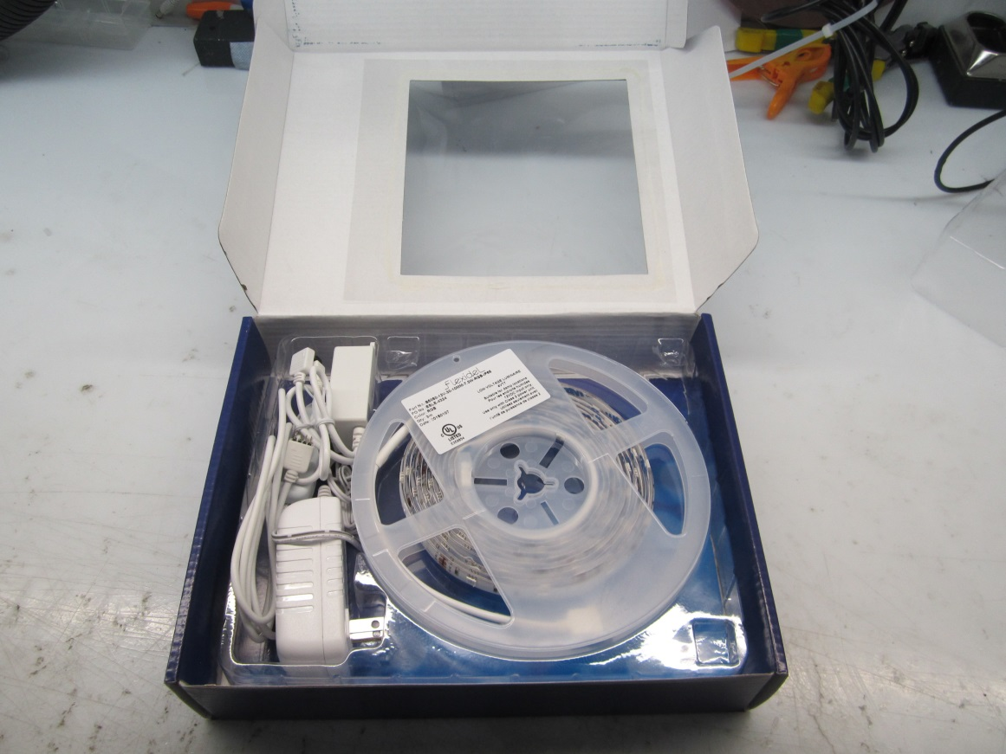

Étape 7 : Insérer le manuel de l’usager.
Manuel de l’usager et feuille d’installation

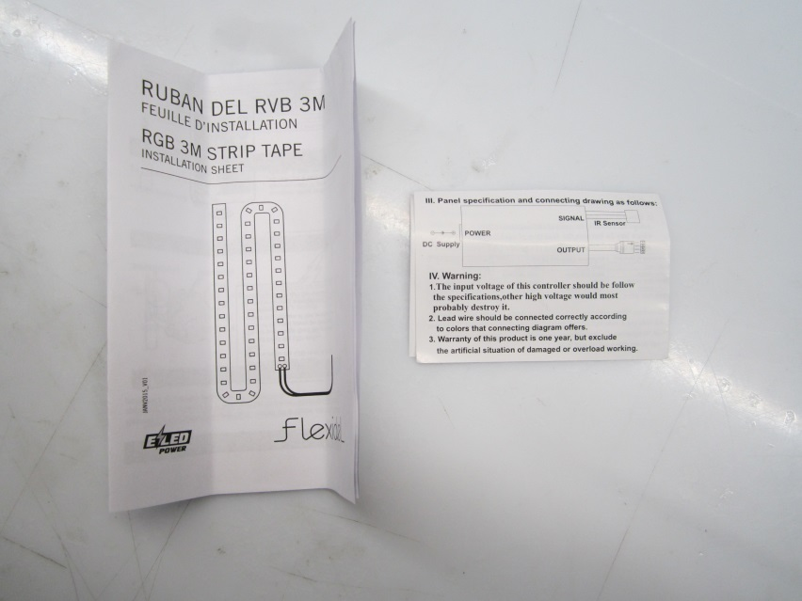
Insérer le manuel d’usager qui correspond au Kit choisi. Placer le dépliant dans le bas de la boîte coincé entre le carton et le plastique
Résultat final
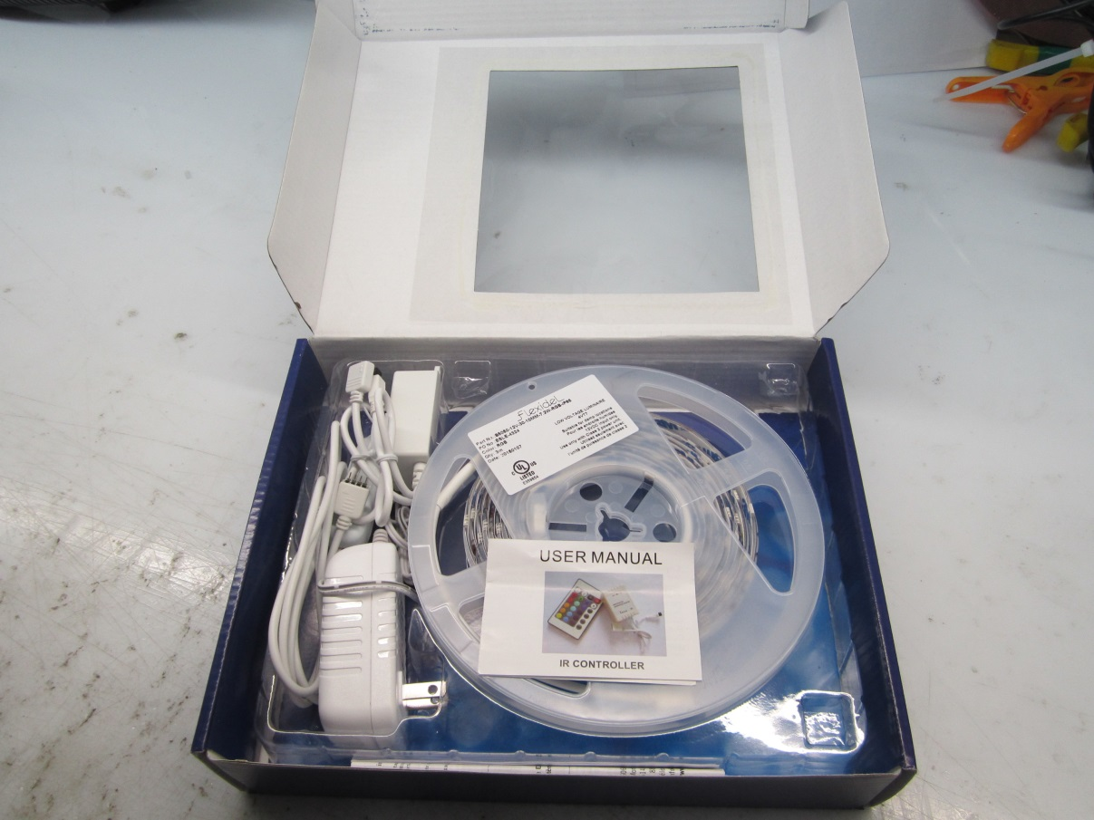
Étape 8 : Insérer le deuxième blister, celui pour la télécommande.
Télécommande RGB
Code : HX-IR24-02-A/C

Deuxième Blister
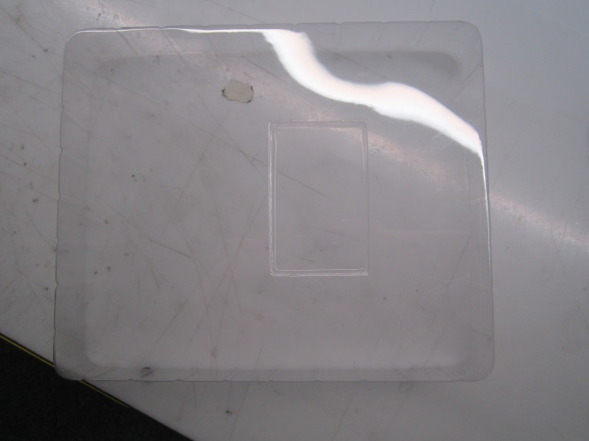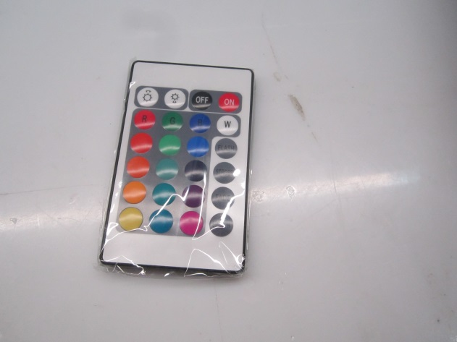
Prendre le deuxième blister et insérer la télécommande à l’intérieur. Porter une attention particulière au sens de la télécommande. Il est primordial que les touches « On » et « Off » soient positionner en haut.
Résultat final

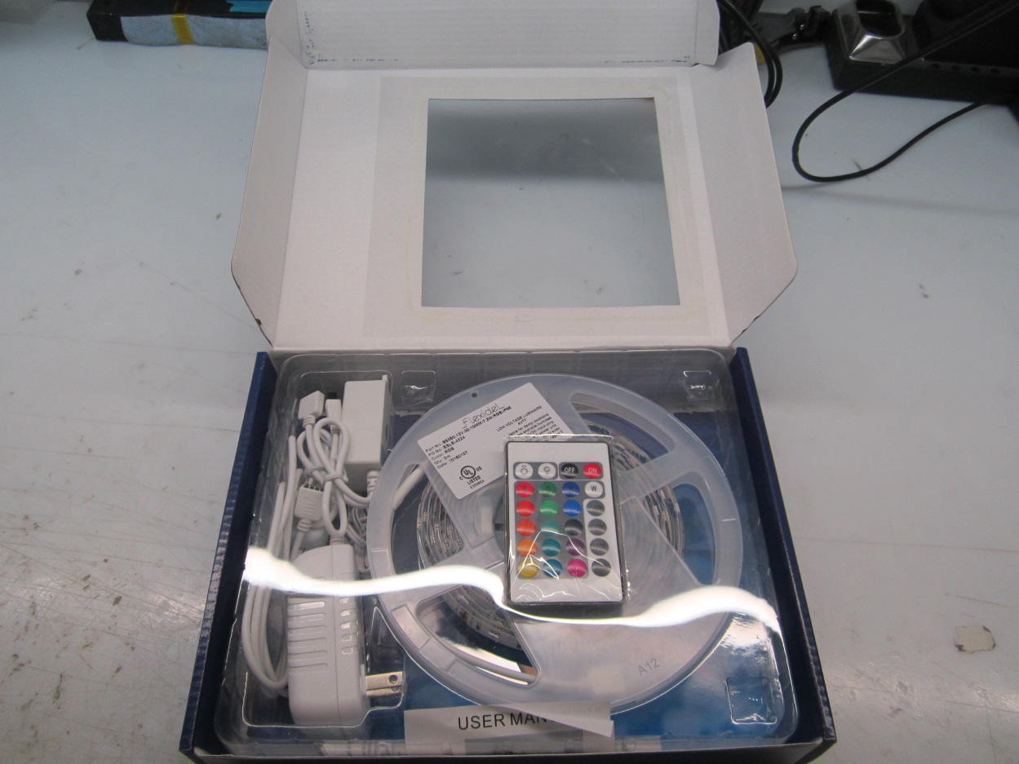
Étape 9 : Fermer le couvercle de la boîte et apposer le collant.
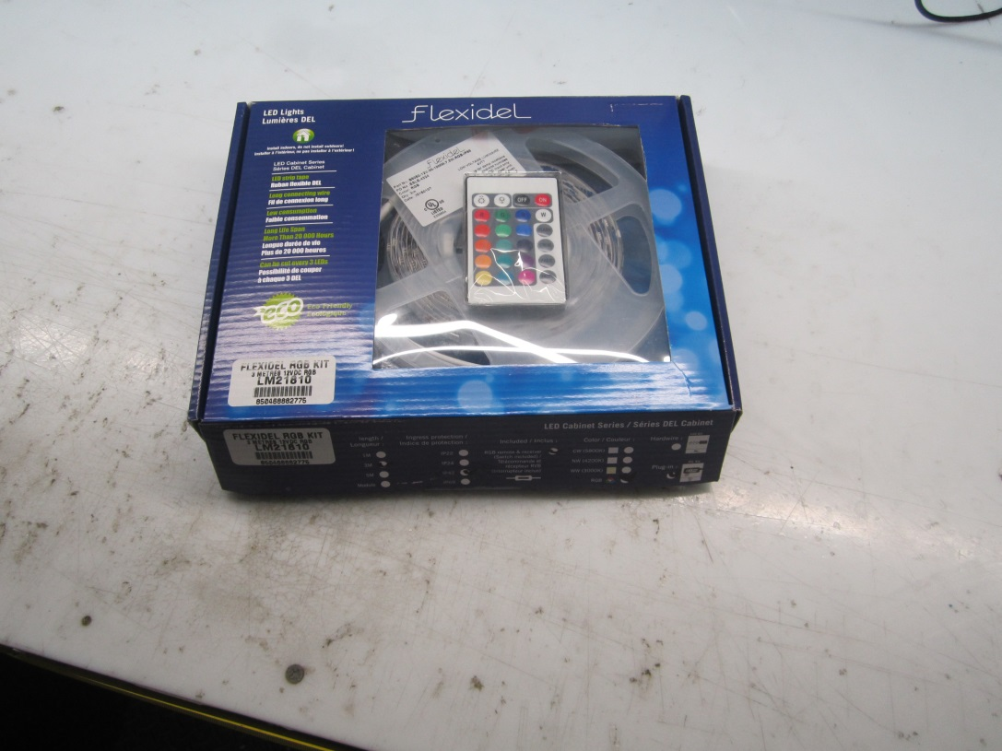
Fermer le couvercle de la boîte et s’assurer qu’il ferme bien. Si ce n’est pas le cas cela veut dire qu’il y a une erreur lors des étapes du montage. Une fois la boîte fermé assurez-vous d’apposer le collant qu’il n’ouvre plus.
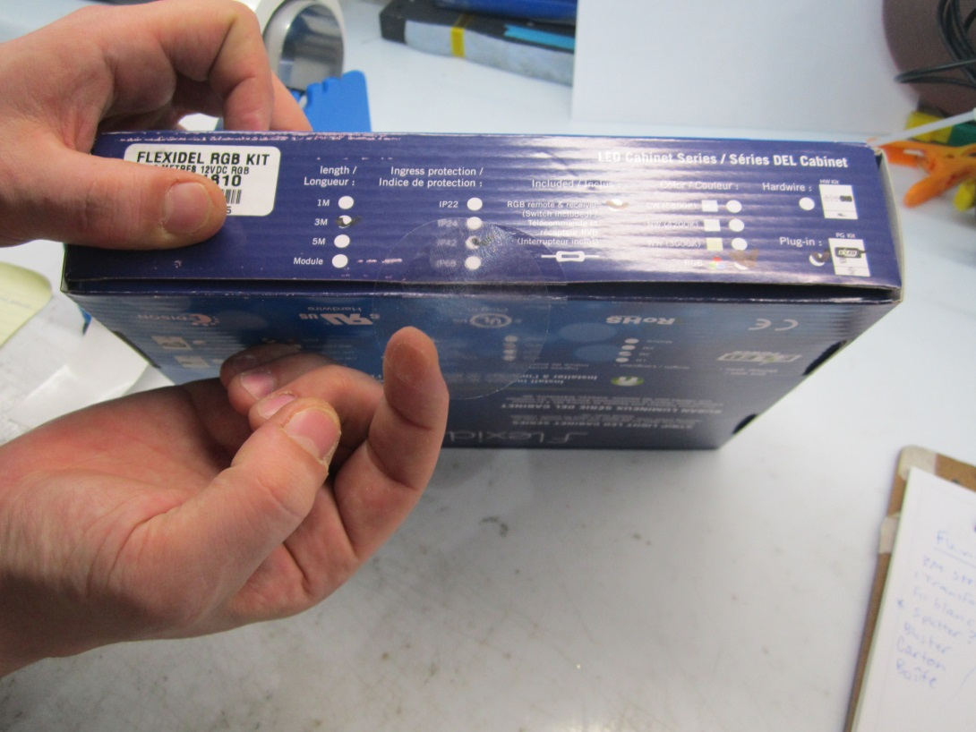
Ajouter l’étiquette appropriée et la préparation du kit FlexiDel RGB KIT STRIP est terminée.
Vue éclatée

